TEKST ŁATWY DO CZYTANIA (ETR)

**Samodzielny Publiczny Zakład Opieki Zdrowotnej w Myślenicach**

**Gdzie znajduje się Szpital?**

Samodzielny Publiczny Zakład Opieki Zdrowotnej w Myślenicach, znajduje się na ulicy Szpitalnej 2.

**Czym zajmuje się Samodzielny Publiczny Zakład Opieki Zdrowotnej w Myślenicach?**

W Samodzielnym Publicznym Zakładzie Opieki Zdrowotnej w Myślenicach leczymy ludzi chorych i ludzi, którzy mieli wypadek.

Ludzi tych nazywamy pacjentami.

Pacjent to człowiek, który jest leczony w szpitalu.

W naszym Szpitalu jest 12 oddziałów szpitalnych.

Oddział szpitalny to miejsce, w którym leczy się ludzi.

Na oddziałach posiadamy nowoczesną aparaturę medyczną.

Aparatura medyczna to urządzenia, które służą do leczenia chorych oraz do ratowania życia człowieka.

W naszym szpitalu znajduje się także Szpitalny Oddział Ratunkowy oraz Poradnie Specjalistyczne, Nocna i Świąteczna Opieka Zdrowotna.

Przeczytasz o nich w dalszej części tekstu.

**Kiedy pracujemy?**

Pracujemy przez cały czas.

Pracujemy w dzień i w nocy.

Pracujemy we wszystkie niedziele oraz we wszystkie święta.

**Kontakt z Samodzielnym Publicznym Zakładem Opieki Zdrowotnej w Myślenicach**

Jeśli chcesz się skontaktować z Samodzielnym Publicznym Zakładem Opieki Zdrowotnej w Myślenicach możesz:

* zadzwonić pod numer telefonu: 12 273 03 55
* napisać pismo i wysłać je na adres:  
  Samodzielny Publiczny Zakład Opieki Zdrowotnej w Myślenicach  
  ul. Szpitalna 2  
  32-400 Myślenice
* wysłać e-mail na adres: spzoz@szpitalmyslenice.pl
* wysłać faks na numer: 12 272 18 55

**Dyrektor Szpitala**

Dyrektorem Samodzielnego Publicznego Zakładu Opieki Zdrowotnej w Myślenicach jest:  
Adam Styczeń.

Jeśli chcesz się skontaktować z dyrektorem Szpitala możesz:

* zadzwonić na numer telefonu: 12 272 10 85, 12 273 03 24
* wysłać e-mail na adres: spzoz@szpitalmyslenice.pl
* wysłać faks na numer: 12 272 18 55

**Pełnomocnik do spraw Praw Pacjenta**

Pełnomocnik do spraw Praw Pacjenta pomaga chorym przebywającym w naszym Szpitalu.

Numer telefonu do Pełnomocnika to: 12 272 10 85

Pełnomocnik ds. Praw Pacjenta przyjmuje w godzinach od 8.00 do 15.00, od poniedziałku do piątku.

**Jak dojechać do Samodzielnego Publicznego Zakładu Opieki Zdrowotnej w Myślenicach?**

Główne wejście i wjazd dla samochodów znajduje się przy ulicy Szpitalnej 2 w Myślenicach.

Tak wygląda wejście i wjazd dla samochodów na teren Szpitala:

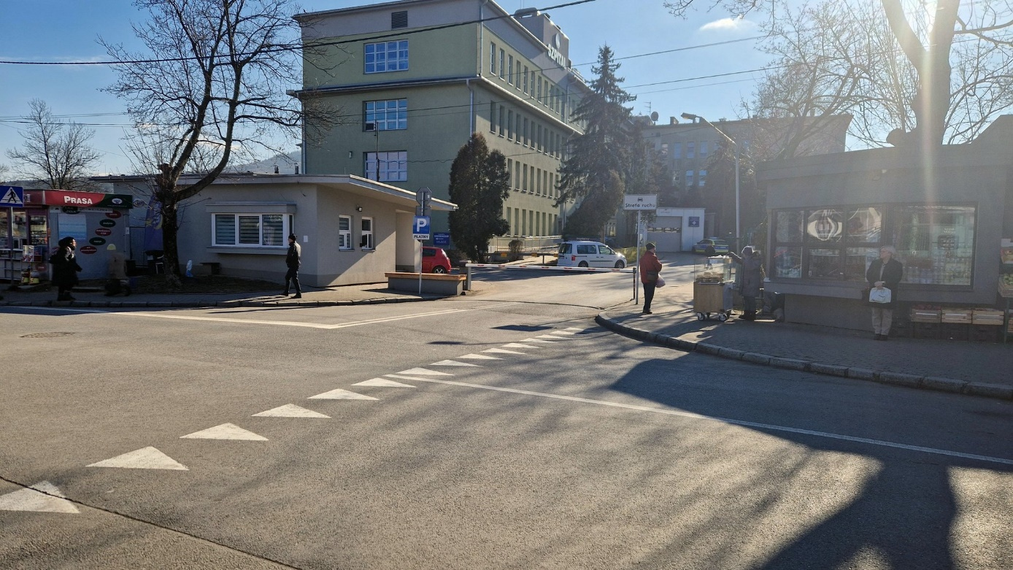

Tak wygląda główne wejście do budynku Szpitala:

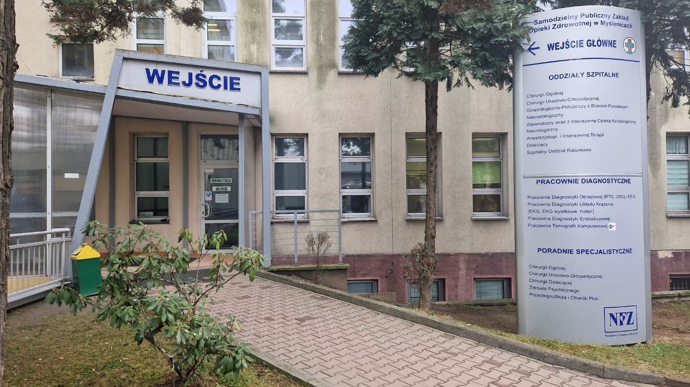

Tak wygląda główne wejście do budynku Poradni:

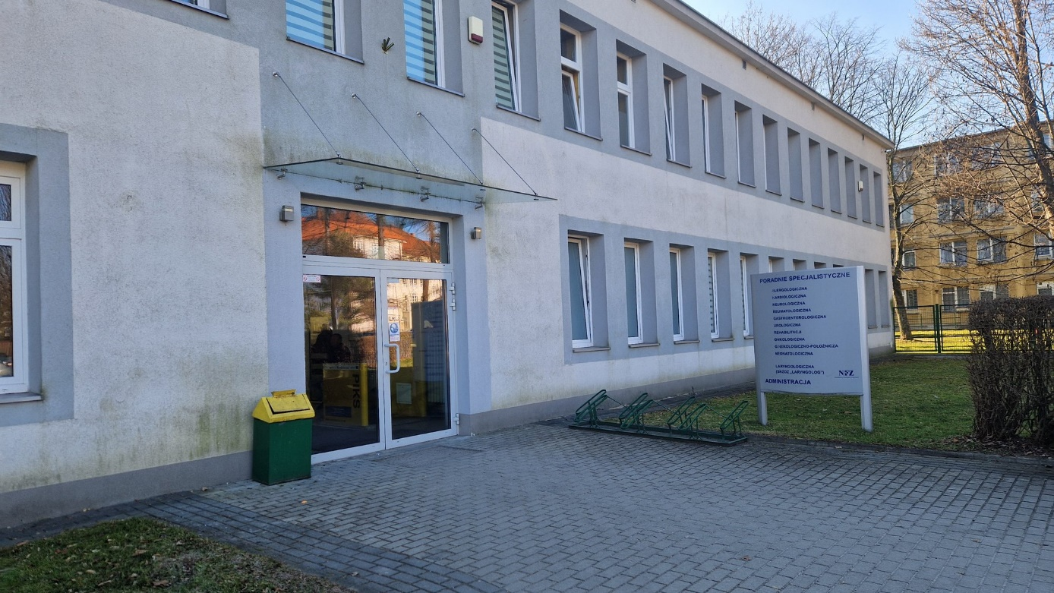

**Parking dla samochodów**

Wokół Szpitala jest parking dla samochodów.

Za wjazd na parking trzeba zapłacić 3 złote na cały dzień.

Za darmo możesz wjechać na parking jeśli:

* masz kartę inwalidzką
* jesteś Honorowym Dawcą Krwi, lub chcesz oddać krew
* przydarzył Ci się wypadek i musisz iść do Szpitalnego Oddziału Ratunkowego

**Pomoc medyczna w Samodzielnym Publicznym Zakładem Opieki Zdrowotnej w Myślenicach**

Potrzebuję pomocy lekarza w nocy lub w święta

W nocy i w dni wolne od pracy pomoże Ci lekarz, który pracuje:

* w Szpitalnym Oddziale Ratunkowym
* w Nocnej i Świątecznej Opiece Zdrowotnej

**Szpitalny Oddział Ratunkowy**

Szpitalny Oddział Ratunkowy, w skrócie nazywany SOR, to miejsce, w którym ratuje się życie i zdrowie człowieka.

W Szpitalnym Oddziale Ratunkowym pomagamy osobom, które uległy wypadkowi lub ciężko zachorowały.

**Pamiętaj!**

Szpitalny Oddział Ratunkowy nie zastępuje lekarza w przychodni lekarskiej. Nie zastępuje też lekarza pracującego w poradni medycznej.

**Idź na SOR, jeśli:**

* doznałeś urazu, czyli poważnego uszkodzenia ciała
* nagle źle się poczułeś i podejrzewasz, że masz zawał serca albo udar
* masz problemy z oddychaniem
* Twoja przychodnia nie może Ci pomóc, a Ty źle się czujesz i potrzebujesz szybkiej pomocy lekarza

**Nie idź na SOR jeśli:**

* jesteś przeziębiony (masz katar, kaszel, gorączkę)
* masz niestrawność, której nabawiłaś się na skutek na przykład przejedzenia (uczucie pełności w brzuchu, mdłości i wymioty, biegunka, zaparcia)
* potrzebujesz receptę na leki lub potrzebujesz skierowanie na badania

Numer telefonu do Szpitalnego Oddziału Ratunkowego w Szpitalu Żeromskiego to: 12 273 03 64

**Nocna i Świąteczna Opieka Zdrowotna**

Kiedy jest noc albo dzień wolny od pracy, a ty zachorowałeś, możesz przyjść do naszego Szpitala.

Musisz iść do miejsca w Szpitalu, które nazywamy: Nocna i Świąteczna Opieka Zdrowotna.

Zawsze udzielimy Ci pomocy.

Nocna i Świąteczna Opieka Zdrowotna to miejsce w którym udzielamy pomocy:

* w nocy
* w święta
* w dni wolne od pracy

Przyjdź jeśli:

* nie ma zagrożenia Twojego życia
* źle się czujesz i boisz się, że Twoje zdrowie pogorszy się do następnego dnia

Godziny pracy Nocnej i Świątecznej Opieki Zdrowotnej

Nocna i świąteczna opieka zdrowotna to miejsce, w którym lekarz pracuje:

* w poniedziałek, wtorek, środę, czwartek i piątek zawsze od godziny 18.00 do godziny 8.00 rano dnia następnego

To znaczy, że lekarz pracuje przez całą noc.

* w czasie świąt i dni wolnych od pracy lekarz przyjmuje chorych przez całą dobę, to znaczy, że lekarz pracuje przez cały czas i w dzień i w nocy.

**Poradnie Specjalistyczne w Samodzielnym Publicznym Zakładzie Opieki Zdrowotnej w Myślenicach**

Poradnia Specjalistyczna to miejsce, w którym lekarz udzieli Ci porady dotyczącej Twojego zdrowia.

Lekarz powie Ci, jakie leki musisz zażywać lub jakie badania musisz zrobić.

Aby skorzystać z pomocy Poradni musisz się zarejestrować, czyli umówić się na wizytę.

**Jak się zarejestrować na wizytę w Poradni Specjalistycznej?**

* zadzwonić na numer telefonu: 12 273 03 40, 12 273 04 01  
  poniedziałek – czwartek: 07.00 – 17.00  
  piątek: 07.00 – 15.00
* wysłać e-mail na adres: [rejestracja@szpitalmyslenice.pl](mailto:rejestracja@szpitalmyslenice.pl)
* Możesz do nas przyjechać, aby umówić się na wizytę. Możesz poprosić kogoś innego, na przykład kogoś z rodziny, albo przyjaciela, żeby zarejestrował Cię do Poradni w naszym Szpitalu

**Co musisz wiedzieć, aby umówić się na wizytę?**

Kiedy chcesz się zarejestrować, czyli umówić się na wizytę do Poradni Specjalistycznej musisz:

* wiedzieć, do której Poradni Specjalistycznej chcesz iść, czyli musisz znać nazwę tej Poradni
* musisz podać nam swoje imię i nazwisko
* musisz znać swój numer PESEL
* musisz znać adres swojego zamieszkania
* powinieneś mieć przy sobie skierowanie

Skierowanie to napisana przez Twojego lekarza informacja, do której poradni musisz iść.

**Informacje dla osób niepełnosprawnych**

W Szpitalu są szerokie korytarze i windy dostosowane do wózków.

Są także toalety dla niepełnosprawnych.

Przed wejściem głównym do szpitala są miejsca parkingowe dla osób z niepełnosprawnościami.